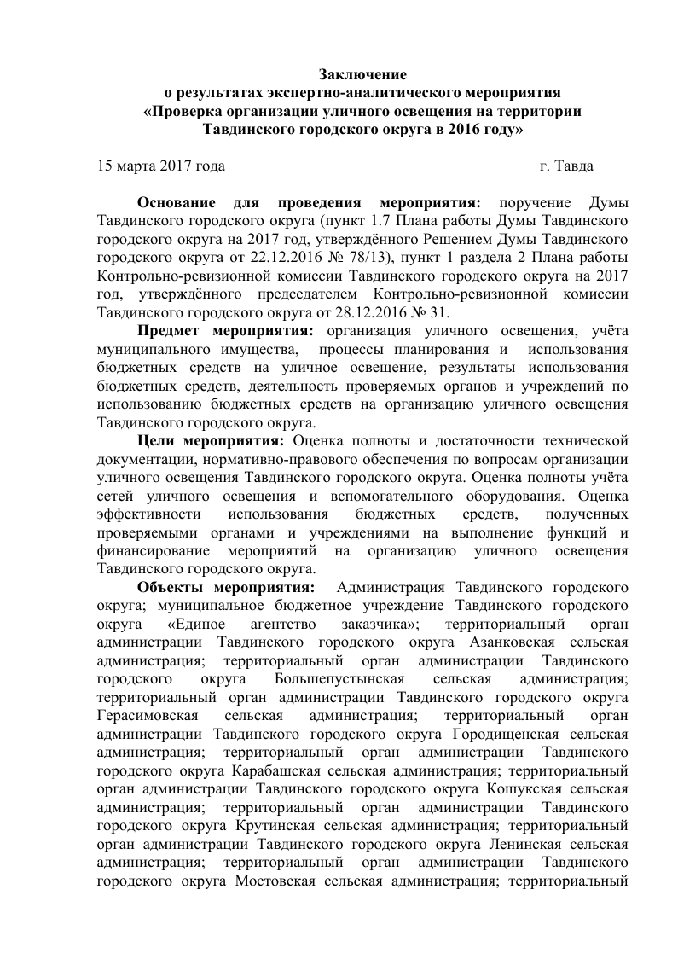
Заключение
о результатах экспертно-аналитического мероприятия
«Проверка организации уличного освещения на территории
Тавдинского городского округа в 2016 году»
15 марта 2017 года
г. Тавда
Основание для проведения мероприятия:
поручение Думы
Тавдинского городского округа (пункт 1.7 Плана работы Думы Тавдинского
городского округа на 2017 год, утверждённого Решением Думы Тавдинского
городского округа от 22.12.2016 № 78/13), пункт 1 раздела 2 Плана работы
Контрольно-ревизионной комиссии Тавдинского городского округа на 2017
год, утверждённого председателем Контрольно-ревизионной комиссии
Тавдинского городского округа от 28.12.2016 № 31
Предмет мероприятия: организация уличного освещения, учёта
муниципального имущества, процессы планирования и использования
бюджетных средств на уличное освещение, результаты использования
бюджетных средств, деятельность проверяемых органов и учреждений по
использованию бюджетных средств на организацию уличного освещения
Тавдинского городского округа.
Цели мероприятия: Оценка полноты и достаточности технической
документации, нормативно-правового обеспечения по вопросам организации
уличного освещения Тавдинского городского округа. Оценка полноты учёта
сетей уличного освещения и вспомогательного оборудования. Оценка
использования
бюджетных
средств,
полученных
проверяемыми органами и учреждениями на выполнение функций и
финансирование мероприятий на организацию уличного освещения
Тавдинского городского округа.
Объекты мероприятия: Администрация Тавдинского городского
округа; муниципальное бюджетное учреждение Тавдинского городского
«Единое
агентство
заказчика»;
территориальный
орган
администрации Тавдинского городского округа Азанковская сельская
администрация; территориальный орган администрации Тавдинского
округа
Большепустынская
сельская
администрация;
территориальный орган администрации Тавдинского городского округа
сельская
администрация;
территориальный
орган
администрации Тавдинского городского округа Городищенская сельская
администрация; территориальный орган администрации Тавдинского
городского округа Карабашская сельская администрация; территориальный
орган администрации Тавдинского городского округа Кошукская сельская
администрация; территориальный орган администрации Тавдинского
городского округа Крутинская сельская администрация; территориальный
орган администрации Тавдинского городского округа Ленинская сельская
администрация; территориальный орган администрации Тавдинского
городского округа Мостовская сельская администрация; территориальный
